أنواع التلوث
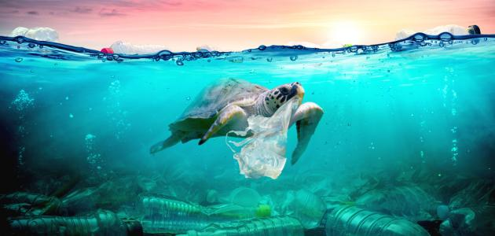

يُعرّف التلوث أو ما يُعرَف بالتلوث البيئي على أنّه إضافة أيّ مادة سواءً أكانت بالحالة الصلبة، أم السائلة، أم الغازية، أو إضافة أحد أشكال الطاقة مثل: الصوت، أو الحرارة، أو النشاط الإشعاعي إلى البيئة بصورة أسرع مما تستطيع البيئة أن تتخلص منها، أو تحليلها، أو تخزينها على شكل غير ضار بها.
ويُعدّ كلّ من تلوث الهواء، والماء، والتربة الأنواع الأساسية لتلوث البيئة، وهناك العديد من أنواع التلوث التي ظهرت في ظل المجتمعات الحديثة كالتلوث الضوئي، والضوضائي، والبلاستيكي، وجميع الأنواع السابقة لها تأثير سلبي على البيئة وعلى صحة الإنسان ورفاهيته
تلوث الهواء
يُعدّ تلوث الهواء من المشاكل الرئيسية التي تُهدد البيئة وصحة الإنسان في جميع أنحاء العالم، ويُعرّف على أنّه تلوث يصيب الغلاف الجوي نتيجة وجود نفايات صلبة، أو سائلة، أو غازية، أو وجود مواد أو منتجات ثانوية في الجو لها تأثير سلبي على صحة الإنسان، والحيوانات، والنباتات ويُعرّضها للخطر، ويُسبب وجود هذه المواد تكوّن الضباب الذي يحد من الرؤية، وإنتاج روائح كريهة غير مرغوب فيها.
تلوث الماء
يُعرّف تلوث المياه على أنّه تغيّر كيميائي، أو بيولوجي، أو فيزيائي يطرأ على نوعية المياه، وله أثر سلبي على أيّ كائن حي يعيش فيه، أو يشرب منه، أو يستخدِمه لأيّ غرض آخر، مثل: التنظيف، أو السباحة، أو الطهي، أو غيرها من الأنشطة، وتُعدّ المصادر البشرية من أهمّ مصادر تلوث المياه، وتشمل: المواد الكيميائية، أو الطفيليات، أو البكتيريا، أو النفايات، وهذا يعني أنّ إلقاء النفايات في أيّ مساحة خالية من الأرض سينتهي بها المطاف إلى تلوث موارد المياه المختلفة، كالأنهار، والبحيرات، والمحيطات، أو قد تتسرّب إلى المياه الجوفية الموجودة في طبقات الأرض السفلية.
تلوث التربة
يُعدّ تلوث التربة أو تلوث الأراضي أحد أنواع التلوث الرئيسية في البيئة، وعموماً تستطيع ملوثات المياه نفسها أن تتسبب في تلويث التربة أيضاً، وللممارسات البشرية دور كبير في التسبب بهذا النوع من التلوث، منها:
- عمليات التعدين: يؤثر التعدين سلباً على التربة، بسبب المواد الكيميائية الخطيرة التي تبقى في التربة أثناء وبعد الانتهاء من عمليات التعدين.
- مكبات ومدافن النفايات: تتسبب مكبات النفايات التي لا يتمّ إغلاقها بإحكام في تلوث التربة، حيث تسرّب الملوثات إلى التربة المحيطة بالمكب، وفي حال وجود نباتات في تلك البيئة فإنّها سوف تتعرض للتلوث، وبالتالي سوف تنتقل الملوثات إلى الحيوانات العاشبة التي تتغذى على تلك النباتات، ثمّ ستنتقل إلى الحيوانات المفترسة التي تتغذى على الحيوانات العاشبة وتسبب الضرر لها، وتُسمّى تلك العملية بالتراكم الحيوي.
- النفايات: تُعدّ القمامة بأشكالها المختلفة كالورق، والمنتجات البلاستيكية، والعلب، والأواني الزجاجية، وغيرها من أكثر المواد التي لها تأثير سلبي على النباتات بحيث تعيق قدرتها على تكوين المغذيات، كما أنّها قد تؤدي إلى موت الحيوانات عند تناولها للمواد البلاستيكية مثلاً عن طريق الخطأ، وتحتوي بعض النفايات على ملوثات خطيرة، مثل: بواقي المواد الكيميائية، والحبر، والزيوت، والتي قد تتسرّب إلى التربة، وبالتالي تؤثر على كلّ من النباتات، والحيوانات، والإنسان.
- استخدام المبيدات الحشرية: تُستخدَم المبيدات الحشرية والأسمدة الكيميائية لحماية النباتات من الحشرات الحاملة للأمراض، لكن هذه المواد قد تضر بالتربة وتلوثها، فقد تنتقل إلى النباتات عندما تمتصها من التربة، وتخزنها بداخلها، ثمّ تنتقل هذه إلى الإنسان والحيوان عن طريق تناول هذه النباتات، ما قد يؤثر على صحتهم، ومن الجدير بالذكر أنّ هذه المواد يزداد انتشارها مع هبوب الرياح في المنطقة التي تمّ تطبيقهم عليها.
التلوث الإشعاعي
وهو من أنواع الملوثات الخطيرة التي يمكن تؤثر على صحة الإنسان والبيئة.

التلوث الحراري
إذ يُساهم في جعل البيئة البحرية بيئة غير ملائمة لعيش الكائنات الحية فيها، وذلك بسبب ارتفاع درجات الحرارة عن الحد الذي يمكن أن تتحمله تلك الكائنات.

